Министерство образования и науки Хабаровского края
Краевое государственное бюджетное
профессиональное образовательное учреждение
«Хабаровский торгово-экономический техникум»

Методическая разработка
урока по дисциплине «Литература»
Тема: «Проблема нравственного выбора человека в рассказе Александра Исаевича Солженицына «Матренин двор».

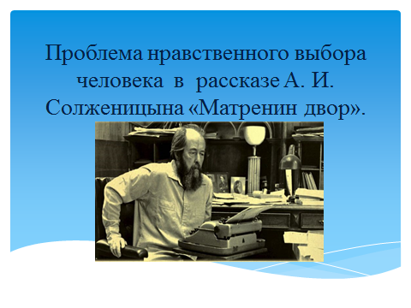

ПОЯСНИТЕЛЬНАЯ ЗАПИСКА
Новое образование состоит в постоянном поиске методов и приёмов созвучных времени, которые так организуют деятельность обучающегося на уроке, что он является не пассивным слушателем, а активным участником образовательного процесса. Чем бы студенты ни занимались в будущем, хотелось бы видеть их свободными этичными и интеллектуальными личностями, способными самостоятельно строить свою жизнь. В соответствии с этим желанием стараюсь строить и стиль диалоговой работы на уроке, проблемное построение изложения учебного материала, использовать разнообразие приемов и форм работы обучающихся с изучаемым материалом. Студенту должно быть интересно на уроке, интерес – это синоним мотивации.
Данный урок был разработан для студентов 1 курса. Тип урока: усвоение новых знаний, вид - проблемный урок. Цель данного урока - анализ рассказа А. И. Солженицына для осмысления образа Матрены как праведницы. Проблемный урок предполагает, прежде всего, создание проблемной ситуации, поэтому в начале урока была поставлена задача, а исследование и обработка информации проходили при работе в парах. Ход занятия сопровождается демонстрацией слайдов по каждому этапному моменту урока. План урока ориентирует обучающихся на достижение практических, воспитательных целей. Для эмоционального настроя в начале урока проводится работа с текстом миниатюры А. И. Солженицына «Отражение в воде».
Для практической работы на уроке были разработаны рабочие тетради, в которых содержатся задания к каждому этапу урока и отрывки из произведения для анализа.

7
По ходу урока обучающиеся сами себя оценивают в листах самооценки.
В ходе эвристической беседы обучающиеся составляют кластер, делают сравнительную характеристику персонажей, работают с синквейном.
Домашнее задание дается дифференцированное. В конце урока проводится рефлексия, обучающиеся получают возможность высказать свои впечатления об уроке короткими фразами и пожелания на будущее. Урок рассчитан на 90 минут с дальнейшим его обсуждением.

Тема: Проблема нравственного выбора человека в рассказа
Александра Исаевича Солженицына «Матренин двор».
Тип урока: усвоение новых знаний.
Цель урока: проанализировать рассказ А. И. Солженицына для осмысления образа Матрёны как праведницы земли.
Педагогические задачи:
Образовательные: совершенствовать умение анализировать литературное произведение, повторить способы создания образа литературного героя, совершенствовать навыки монологической речи, раскрыть социальный, нравственный смысл повести.
Развивающие: развивать образное мышление, эмоционально-оценочную деятельность обучающихся, художественный вкус, стимулировать развитие у обучающихся умение аргументировать свой ответ.
Воспитательные: средствами художественной литературы воспитывать духовно-нравственную личность, способную к деятельности в современном мире, формировать активную жизненную позицию.

8
Планируемые результаты:
Предметные:  уметь понимать тему, идею литературного произведения, учитывать родовую специфику;  устанавливать связи литературного произведения с эпохой его создания;  иметь собственное отношение к произведению;  понимать образную природу литературы как явления словесного искусства. | Метапредметные:  познавательные – оценивать факты, события с помощью разных критериев, выделять причинно-следственные связи;  регулятивные – осознавать критерии оценки выполнения учебных заданий;  коммуникативные- владеть коммуникативными действиями, связанными с умением слушать и слышать собеседника, учитывать разные мнения и уметь обосновывать собственное. | Личностные:  Предоставление обучающемуся пространства для самоопределения, принятия решений, самовоспитания.

9

Образовательные ресурсы: презентация, раздаточный материал.
Форма работы: фронтальная, парная, индивидуальная.
Этапы урока | Деятельность преподавателя | Деятельность обучающихся
Организационный момент. | - Приветствие. | Староста сообщает об отсутствующих.
 | - Проверяет посещаемость в группе.
 | - Проверяет готовность к работе. Проверяет наличие учебных принадлежностей.
 | - Сообщает о форме работы на уроке.
Актуализация знаний, мотивации. | Организует работу с текстом миниатюры А. И. Солженицына «Отражение в воде». | Работают с текстом в рабочей тетради, отвечают на вопросы, работают с листами самооценки. Эмоционально настраиваются на урок.
Постановка темы занятия. | Предлагает сформулировать тему занятия. | Работают с облаком понятий, формулируют тему занятия, работают с листами самооценки.
Постановка целей занятия. | Предлагает сформулировать цели занятия | Формулируют цели занятия по опорным словам, работают с листами самооценки.
Проблемное изложение нового материала.

10
 | Организует беседу по прослушанному сообщению. | Слушают сообщение «Очерк жизни А. И. Солженицына»
 | Организует анализ произведения по плану:  - История создания произведения.  - Название.  - Тема.  - Композиция.  - Образная система. | Отвечают на вопросы преподавателя, работают с заданиями в рабочей тетради, составляют кластер, оценивают свою работу в листах самооценивания.
Закрепление. | Организует работу по заполнению таблицы. | Заполняют таблицу, сопоставляют Матрену и Фаддея.  Составляют синквейн.  Оцените свою работу в листах самооценки.
Итоги урока. | Подводит итоги. Выставляет и комментирует оценки. | Слушают преподавателя.
Рефлексия. | Организует оценочные высказывания обучающихся. | Оценивают учебную деятельность.
Инструктаж по выполнению домашнего задания. | Комментирует дифференцированное домашнее задание. | Воспринимают информацию, выбирают вид домашнего задания.

11

ХОД УРОКА
  - ОРГАНИЗАЦИОННЫЙ МОМЕНТ.
Урок начинается с установления контакта преподавателя со студентами. Староста сообщает об отсутствующих на уроке. Преподаватель проверяет готовность студентов к уроку, сообщает о форме работы (в парах, в листах с заданиями, с листами самооценки).
  - АКТУАЛИЗАЦИЯ ЗНАНИЙ, МОТИВАЦИИ И ЦЕЛЕПОЛАГАНИЕ.
1.Вступительное слово учителя. (Слайд 1).
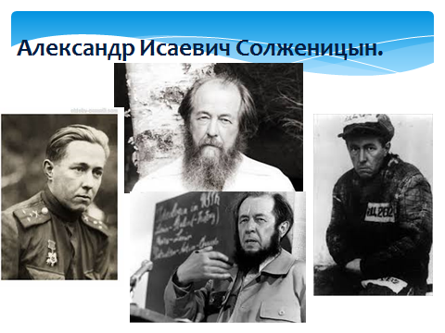
Сегодня мы свами познакомимся с творчеством писателя, публициста, общественного и политического деятеля А. И. Солженицына. Прежде чем вы услышите сообщение о жизни этого писателя. Я бы хотела предложить вам прочитать миниатюру (небольшой рассказ) А. И. Солженицына «Отражение в воде».

12
2.Работа с миниатюрой «Отражение в воде». (Слайд 2 )
В поверхности быстрого потока не различить отражений ни близких, ни далеких: даже если не мутен он, даже если свободен от пены – постоянной струйчатой ряби, в неугомонной смене воды отраженья не видны, не отчетливы, не понятны. Лишь когда поток через реки и реки доходит до спокойного широкого устья, или в заводи остановившейся, или в озерке, где вода не продрогнет, - лишь там мы видим в зеркальной глади и каждый листик прибрежного дерева, и каждое перышко тонкого облака, и налитую голубую глубь неба.
Так и ты, так и я. Если до сих пор все никак не увидим, все никак не отразим бессмертную чеканную истину, не потому ли, значит, что еще движемся куда-то? Еще живем?..
Давайте выделим ключевые слова в этом тексте.
- О чем говорит автор?
- С чем сравнивает быстрый поток воды?
-Почему нельзя ничего разглядеть?
- Когда человек может разглядеть истину?
Предполагаемый вывод. В миниатюре Солженицын показывает нам движение жизни, взяв за образец «быстрый поток реки». Жизнь – течение, поток в «неугомонной смене воды». И лишь однажды, «когда поток через реки и реки доходит до спокойного широкого устья», нас настигает покой и умиротворение. Как вы думаете, о чем мы будем говорить сегодня? Предполагаемый вывод. «Как жить на земле?» рано или поздно встает перед каждым человеком. Ответ на этот вопрос мы постараемся найти в рассказе «Матренин двор».

13
Оцените свою работу на данном этапе в листах самооценки.
3.Тему нашего урока вы попробуете определить сами. Перед вами облако слов, соотнесите текст миниатюры с облаком слов и определите тему.
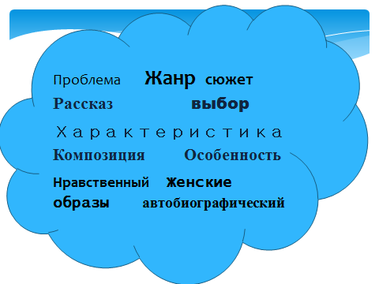
Предполагаемый вывод. Тема нашего урока: Проблема нравственного выбора человека (слайд 4)
3.Давайте определим по опорным словам цели нашего урока. (Слайд 5).
ПОЗНАКОМИТЬСЯ СОВЕРШЕНСТВОВАТЬ
РАСКРЫТЬ ЗАКРЕПИТЬ
Оцените данную деятельность.
- Посмотрите на план, который представлен в ваших рабочих тетрадях, мы сегодня будем работать по нему.
План анализа эпического произведения.
- История создания произведения.
- Название.
- Композиция.
- Образная система.

14
4.Работа с эпиграфом. Есть такие прирожденные ангелы, они как будто невесомы, они скользят как бы поверх этой жижи (насилия, лжи, мифов о счастье и законности ), нисколько в ней не утопая
-Как вы понимаете это высказывание Солженицына? О ком говорит Солженицын?
  - ПРОБЛЕМНОЕ ИЗЛОЖЕНИЕ НОВОГО МАТЕРИАЛА.
1.Сообщение обучающего о жизни А. И. Солженицына. ПРЕЗЕНТАЦИЯ.
Вопросы по сообщению.
-Какими чертами характера обладал Солженицын? Что помогло ему преодолеть жизненные трудности?
2.Знакомство с историей создания рассказа (слайд 8).
Работа в тетрадях (задание 2).
Вопросы к тексту.
-В каком году был написан рассказ?
-Кто был первым цензором? Что посоветовал заменить и почему?
-Где происходит действие рассказа? Кто главный герой?
-Какую трактовку в понимании рассказа предложил А. И. Солженицын?
3. Обратимся к названию рассказа. Первоначальное название «Не стоит село без праведника» (слайд 6).
Работа с понятиями.
- Кто такой праведник? Работа в листах с заданиями (задание 9).
-Попробуйте самостоятельно дать определение слову праведник.
-Какие качества характерны для нравственного человека?
Человеческая натура несовершенна, а потому странно было бы видеть на земле одних только праведников. Если есть нравственные люди, то есть и безнравственные.
- Какие качества характерны для безнравственного человека? (слайд 10)

15
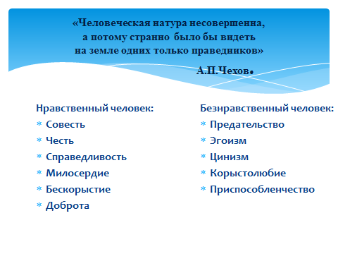
-Давайте обратимся к образной системе и определим, кого в произведении можно назвать нравственным, а кого безнравственным человеком? Почему?
4.Анализ композиции. Работа в листах с заданиями (задание 4)
На какие части можно разделить произведение?
Предполагаемый вывод. 1-часть повествование об Игнатьиче, 2-часть – изображение жизни Матрены, 3-часть несчастный случай.
5.Образная система.
Автор-повествователь. Работа с текстом в листах с заданием задание 5, слайд 11.
- Что узнаем о нем из 1 части?
- Почему рассказчик просит, чтобы его «определили подальше от железной дороги»? Слайд 12.
Предполагаемый вывод. Рассказчик истерзан судьбой, ищет гармонии и покоя, душевного равновесия. Он стремится удалиться подальше от железной дороги, он не хочет слушать радио, не хочет знать обо всем том, чем живет государство, исковеркавшее его судьбу.

16
-Давайте проследим путь Игнатьича.
-Куда отправляется герой? (слайд 13-14).
Почему поселяется в Тальново?
Предполагаемый вывод. После долгих поисков герой находит двор, в котором он хочет поселиться. Попав к Матрене, рассказчик обретает именно то, что искал. Атмосфера ее быта, образ жизни и склад характера родственны его душе. Он обретает успокоение. Слайд 15- фотография дома Матрены.
- Составьте кластер, черты характера Игнатьича.
-Оцените свою работу в листах самооценки.
Матрена Портрет Матрены. Перед вами фотография Матрены. Портретные детали. (Слайд16). На что автор обращает внимание? Какова роль этих деталей?
Предполагаемый вывод. Писатель не дает конкретное описание внешности Матрены, но одна деталь постоянно подчеркивается автором – это улыбка.
-Что окружает Матрену? Что можете сказать о ее доме? (Слайд17)
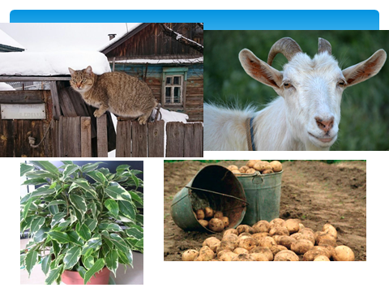

17
-Как проходил день Матрены? Запишите в листах с заданиями, как проходил день Матрены, что она делала в течение дня. (Задание 6), слайд 18.
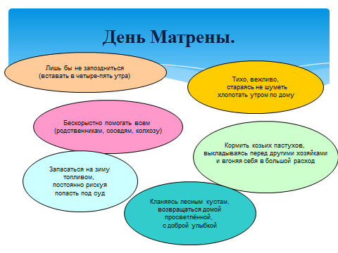
-Какова история жизни Матрёны?
История жизни Матрены – это череда потерь, но она не обозлилась на этот мир, сохранила доброе расположение духа, чувство радости и жалости к другим.
-Как относятся к Матрене окружающие ее люди?
Предполагаемый вывод. Родные почти не появлялись в ее доме, опасаясь, по-видимому, что Матрена будет просить у них помощи. Все хором осуждали Матрену, что смешная она и глупая, на других бесплатно работающая, нещадно пользовались все Матрениной добротой и простодушием – и дружно осуждали ее за это.
Образ Фаддея.
-Когда появляется Фаддей?
-Как он связан с Матреной?
-Можно ли Фаддея назвать нравственным человеком?

18
-Почему Матрена любила Фаддея?
-Что изменяется в жизни Матрены? Есть ли предвестники трагических событий?
4. ПЕРВИЧНОЕ ЗАКРЕПЛЕНИЕ.
Работа в листах с заданиями (задание 7), слайд 20.
Что сопровождает жизнь Матрены, чем отличается она от остальных?

Добро, вера в бога и в людей.  Хорошее отношение к людям,  милосердие, бескорыстие,  умение прощать, смирение, совестливость, жалость ко всему живому, умение радоваться жизни, труд как возможность вернуть доброе расположение духа, терпение, естественность в поведении, непритязательность,  неприхотливость, выносливость | Злоба, труд на себя, работа спустя рукава на общество, равнодушие, зависть, жадность, стяжательство, эгоизм, злопамятность,  ожесточенность, ложь

Предполагаемый вывод. Каждый человек должен пройти свой путь, каким бы он ни был, удачным или неудачным, сохранив в себе мужество и совесть, и человечность, и благородство, не убить то высокое, что заложено в нем самой природой.
Так жила Матрена, которая не преследовала никаких личных целей, не ждала вознаграждения, благодарности, а совершала добро по внутренней потребности, потому, что не могла иначе.
19
-Каковы причины смерти Матрёны. Как ведут себя люди на поминках? (Слайд 21)
Никто не сказал доброго слова, родственники как будто исполняют обязанность.
В характеристике Матреныы сплошные НЕ: варить не умела, за добром не гналась, за работу денег не брала, даже поросенка не могла завести. И вдруг за этими НЕ проступил образ Матрены, которую никто так и не понял до конца, даже живший рядом с ней Игнатьич.
Матрена – праведница? (Слайд 22)
1.Смысл названия.
-Почему автор назвал рассказ «Матренин двор»?
-Что входит в понятие двор?
Вывод. Только Матрёнин двор милосерден и даёт жить старушке по её внутренним законам человечности. В её доме разлита особая душевная теплота. Это особенно отмечает рассказчик, который попав в орбиту Матрёниного двора, остро осознает, как не хватает такой отзывчивости, простосердечности, чуткости в окружающем мире. Поэтому разрушение дома и для героини, и для рассказчика – это символ утраты чего-то духовно важного.
Название «Матрёнин двор» очень символично, где двор – это даже не место, а символ миропорядка, построенного на заповедях добра, милосердия и бескорыстия.
- Какое название подходит, по-вашему, больше. Работа в листах с заданиями (задание 8).
-Напишите 4 предложения, используя формулу ПОПС (слайд 24).
2.- Составьте синквейн со словом праведник (слайд 25).

20
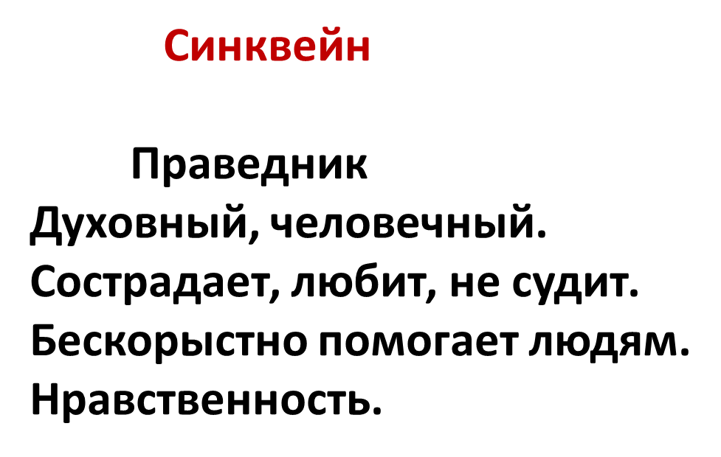
-Оцените свою работу в листах самооценки.
5.Итог.
-Как вы думаете, ребята, нужны ли такие праведники в нашей жизни?
(Да. Особенно в нашей современной жизни, когда взаимная ненависть, озлобление, отчуждение достигли ужасающих размеров).
- Вы хотели бы быть похожими на нее?
6.Рефлексия. Продолжите фразу.
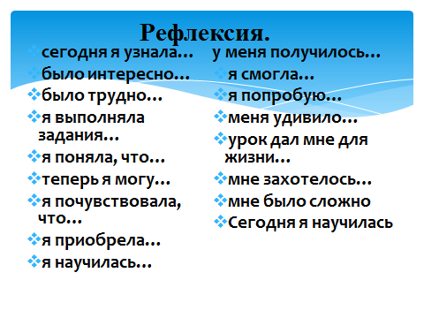
Работа с листами самооценки, выставление оценок.

21

7.Домашнее задание:
- На «5» - сочинение-рассуждение «О чем заставил меня задуматься рассказ А. И. Солженицына «Матренин двор»?
- Написать эссе: «Актуальны ли праведники сегодня?»
- На «4»- нарисовать иллюстрацию к рассказу.
- Составить 10 тестовых заданий для самопроверки.
- На «3»- повторить материалы урока.

22
Приложение 1.
Тема:___________________________________________________________________________
---------------------------------------------------------------------------------------------------------------------------------------

Задание 1. Прочитайте миниатюру «Отражение в воде», выделите ключевые слова. О чем размышляет автор?
В поверхности быстрого потока не различить отражений ни близких, ни далеких: даже если не мутен он, даже если свободен от пены – постоянной струйчатой ряби, в неугомонной смене воды отраженья не видны, не отчетливы, непонятны.
Лишь когда поток через реки и реки доходит до спокойного широкого устья, или в заводи остановившейся, или в озерке, где вода не продрогнет, - лишь там мы видим в зеркальной глади и каждый листик прибрежного дерева, и каждое перышко тонкого облака, и налитую голубую глубь неба.
Так и ты, так и я. Если до сих пор все никак не увидим, все никак не отразим бессмертную чеканную истину, не потому ли, значит, что еще движемся куда-то? Еще живем?

План анализа эпического произведения.
- История создания произведения.
- Жанр.
- Композиция.
- Образная система.

Задание 2. Познакомьтесь с историей создания рассказа «Матренин двор».

Рассказ «Матренин двор» был напечатан в 1963 г. в «Новом мире». Первоначально рассказ назывался «Не стоит село без праведников». Но, по совету А. Твардовского, во избежание цензурных препятствий, название было изменено. По этим же причинам год действия в рассказе с 1956 был заменен автором на 1953. «Матренин двор», как замечал сам автор, «полностью автобиографичен и достоверен», да и отчество рассказчика — Игнатич — созвучно с отчеством А. Солженицына — Исаевич. Жизнь Матрены Васильевны Захаровой и смерть ее воспроизведены как были. Истинное название деревни — Мильцево Купловского района Владимирской области. Рассказ, написанный в 1956 г., повествует о жизни русской деревни в пятидесятые годы. Бедность, нищета крестьянства, утратившего хозяйственные традиции работы на земле. Критика высоко оценила рассказ. Суть произведения Солженицына отметил А. Твардовский: «Почему судьба старой крестьянки, рассказанная на немногих страницах, представляет для нас такой большой интерес? Эта женщина неначитанная, малограмотная, простая труженица. И, однако, ее душевный мир наделен такими качествами, что мы с ней беседуем, как с Анной Карениной». Прочтя эти слова в «Литературной газете», Солженицын сразу же написал Твардовскому: «Нечего и говорить, что абзац Вашей речи, относящийся к Матрене, много для меня значит. Вы указали на самую суть — на женщину любящую и страдающую, тогда как вся критика рыскала все время поверху, сравнивая тальновский колхоз и соседние».

Задание 3. Продолжите предложение праведник - это_________________________________________________________________________

___________________________________________________________________________.

23
Нравственный человек

Задание 4.Проанализируйте композицию. На какие три части можно разделить произведение?

_______________________________________________________________________________________________________________________________________________________________________________________________________________________________________.
Задание 5. Образ героя- рассказчика. Прочитайте отрывок из рассказа, составьте кластер.

Летом 1956 года из пыльной горячей пустыни я возвращался наугад –просто в Россию. Ни в одной точке ее никто меня не ждал и не звал, потому что я задержался с возвратом годиков на десять. Мне просто хотелось в среднюю полосу - без жары, с лиственным рокотом леса. Мне хотелось затесаться и затеряться в самой нутряной России -если такая где-то была, жила.
За год до того по сю сторону Уральского хребта я мог наняться разве таскать носилки. Даже электриком на порядочное строительство меня бы не взяли. А меня тянуло -учительствовать. Говорили мне знающие люди, что нечего и на билет тратиться, впустую проезжу.
Но что-то начинало уже страгиваться. Название не лгало. На взгорке между ложков, а потом других взгорков, цельно-обомкнутое лесом, с прудом и плотинкой, Высокое Поле было тем самым местом, где не обидно бы и жить и умереть. Там я долго сидел в рощице на пне и думал, что от души бы хотел не нуждаться каждый день завтракать и обедать, только бы остаться здесь и ночами слушать, как ветви шуршат по крыше - когда ниоткуда не слышно радио и все в мире молчит.

Увы, там не пекли хлеба. Там не торговали ничем съестным. Вся деревня волокла снедь мешками из областного города. Меж торфяными низинами беспорядочно разбросался поселок – однообразные худо штукатуренные бараки тридцатых годов и, с резьбой по фасаду, с остекленными верандами, домики пятидесятых. Но внутри этих домиков нельзя

было увидеть перегородки, доходящей до потолка, так что не снять мне было комнаты с четырьмя настоящими стенами. Над поселком дымила фабричная труба. Туда и сюда сквозь поселок проложена была узкоколейка, и паровозики, тоже густо-дымящие, пронзительно свистя, таскали по ней поезда с бурым торфом, торфяными плитами и брикетами. Без ошибки я мог предположить, что вечером над дверьми клуба будет надрываться радиола, а по улице пображивать пьяные - не без того, да подпыривать друг друга ножами. И я узнал, что не все вокруг торфоразработки, что есть за полотном железной дороги -- бугор, а за бугром -- деревня, и деревня эта - Тальново, испокон она здесь, еще когда была барыня-"цыганка" и кругом лес лихой стоял.

А дальше целый край идет деревень: Часлицы, Овинцы, Спудни, Шевертни, Шестимирово -- все поглуше, от железной дороги подале, к озерам.

Ветром успокоения потянуло на меня от этих названий. Они обещали мне кондовую Россию.

24

Игнатьич

Задание 6. Образ Матрены. Как проходил день Матрены?_____________________________________________________________________________________________________________________________________________________________________________________________________________________________________________________________________________________________________________________________________________________________________________________________________________________________________________________________________
Задание 7. Прочитайте отрывок из рассказа. Составьте сравнительную характеристику образов, заполните таблицу,
Черты характера.

Матрена | Родственники и жители Тальнова

Все отзывы о Матрене были неодобрительны: и нечистоплотная она была; и за обзаводом не гналась; и не бережная; и даже поросенка не держала, выкармливать почему-то не любила; и, глупая, помогала чужим людям бесплатно (и самый повод вспомнить Матрену выпал - некого было дозвать огород
вспахать на себе сохою).
И даже о сердечности и простоте Матрены, которые золовка за ней признавала, она говорила с презрительным сожалением. И только тут -из этих неодобрительных отзывов золовки -- выплыл
передо мною образ Матрены, какой я не понимал ее, даже живя с нею бок о бок.
В самом деле! Ведь поросенок-то в каждой избе! А у нее не было. Что может быть легче – выкармливать жадного поросенка, ничего в мире не признающего, кроме еды! Трижды в день варить ему, жить для него - и потом зарезать и иметь сало.
А она не имела... Не гналась за обзаводом... Не выбивалась, чтобы купить вещи и потом
беречь их больше своей жизни. Не гналась за нарядами. За одеждой, приукрашивающей уродов и злодеев.
Не понятая и брошенная даже мужем своим, схоронившая шесть детей, но не
нрав свой общительный, чужая сестрам, золовкам, смешная, по-глупому работающая на других бесплатно, - она не скопила имущества к смерти. Грязно-белая коза, колченогая кошка, фикусы...
Все мы жили рядом с ней и не поняли, что есть она тот самый праведник,
без которого, по пословице, не стоит село.
Ни город.
Ни вся земля наша.

25
Задание 8. «Не стоит село без праведника» или «Матренин двор». Какое название, по- вашему, больше подходит к рассказу? Почему?
___________________________________________________________________________________________________________________________________________________________________________________________________________________________________________________________________________________________________________________________________________________________________________________________________________________________________________________________________________________________________________________________________________________________
Задание 9. Составьте синквейн.________________________________________________________________________________________________________________________________________________________________________________________________________________________________________________________________________________________________________________________________________________________________________________________________

26

Приложение 2. Оцените свою работу на уроке.
М (мизинец) – мыслительный процесс. Какие знания, опыт я сегодня получил?
Б (безымянный) – близость цели. Что я сегодня делал и чего достиг?
С (средний) – состояние духа. Каким было сегодня преобладающее настроение?
У (указательный) – услуга, помощь. Чем я сегодня помог, чем порадовал или чему поспособствовал?
Б! (большой) – бодрость, физическая форма. Каким было моё физическое состояние сегодня? Что я сделал для своего здоровья?

М (мизинец) – мыслительный процесс. Какие знания, опыт я сегодня получил?
Б (безымянный) – близость цели. Что я сегодня делал и чего достиг?
С (средний) – состояние духа. Каким было сегодня преобладающее настроение?
У (указательный) – услуга, помощь. Чем я сегодня помог, чем порадовал или чему поспособствовал?
Б! (большой) – бодрость, физическая форма. Каким было моё физическое состояние сегодня? Что я сПриложениПриложениеОцените свою работу на уроке.
Этапы учебной деятельности | Критерии | Баллы
Начало урока  Настрой на урок  (определение темы, целей) | Включился с желанием узнать новое  Включился с интересом  Включился, потому что надо  Не включился пока в работу | 3  2  1  0
Актуализация знаний  Работа с текстом | Выделил ключевые слова, определил тему  Не определил тему, но выделил ключевые слова  Испытывал затруднения при определении ключевых слов  Не работал | 3  2  1  0
Проблемное изложение нового материала  Составление кластера | Получил правильный результат, работая индивидуально и в паре  Получил правильный результат, работая индивидуально  Передал инициативу партнеру, дополнял  Не работал | 3  2  1  0
Первичное закрепление  Заполнение таблицы | Активно выдвигал идеи для заполнения таблицы  Участвовал в обсуждении  Согласился с большинством идей партнера  Не работал | 3  2  1  0
Применение нового материала в системе знаний  Синквейн | Принял активное участие в работе  Участвовал в работе по мере сил  Пытался выполнить, но встретился с затруднением  Отложил на потом | 3  2  1  0
Инструктаж по выполнению домашнего  задания | Я понял тему, успешно выполню домашнее задание  В целом мне понятна тема, буду стараться выполнить домашнее задание  Я не понял тему | 2  1  0

Критерии:

27

Заключение

Проблемы изучения литературы 20 века в том, что эти произведения, не всегда органично вписываются в картину стремительно меняющегося, прагматичного мира и ему во многом противоречат. Между тем их изучение справедливо осознаётся как насущная потребность, необходимый опыт общения с подлинным искусством, заставляющим остановиться, задуматься о вечных, непреходящих жизненных ценностях. Ведь помимо развития у обучающихся умения анализировать и интерпретировать художественное произведение, литература содействует решению воспитательных задач: становлению гармоничной личности, воспитанию гражданина, патриота своего Отечества. На уроках литературы обучающиеся учатся соотносить художественную литературу с общественной жизнью и культурой. Именно литература доносит до нас через десятилетия представления о нормах национальной жизни, формирует представления о должном и недолжном. Через литературу обучающийся получает накопленный столетиями опыт национальной жизни, частного поведения, манеры чувствовать и думать. И этот опыт применяет в современных условиях, таким образом приобщаясь к собственной национальной культуре. Литература способствует воспитанию творческой, активной личности, умеющей учиться, совершенствоваться самостоятельно. Это возможно, когда субъективная позиция обучающихся реализуется максимально, т.е. на уроке они должны действовать, активно участвовать в ходе урока, ошибаться и искать причины ошибок, формулировать вопросы, а не только на них отвечать. Задача учителя – помочь обучающемуся занять активную коммуникативную позицию. А это возможно лишь при использовании активных методов обучения.

28
Самоанализ урока
На изучение творчества А. И. Солженицына по программе отводится 4 часа. На первом уроке изучаются очерк жизни писателя и рассказ «Матренин двор». Тема урока «Проблема нравственного выбора человека» предполагает проблемное изложение материала. По типу это урок изучения нового учебного материала.
Цель урока: проанализировать рассказ А. И. Солженицына для осмысления образа Матрёны как праведницы земли.
Педагогические задачи:
Образовательные: совершенствовать умение анализировать литературное произведение, повторить способы создания образа литературного героя, совершенствовать навыки монологической речи, раскрыть социальный, нравственный смысл повести.
Развивающие: развивать образное мышление, эмоционально-оценочную деятельность обучающихся, художественный вкус, стимулировать развитие у обучающихся умение аргументировать свой ответ.
Воспитательные: средствами художественной литературы воспитывать духовно-нравственную личность, способную к деятельности в современном мире, формировать активную жизненную позицию.
В структуре урока можно выделить несколько этапов: организационный, актуализация знаний, постановка темы, определение целей занятия, этап усвоения новых знаний, закрепление знаний информирование о домашнем задании, выставление отметок и рефлексия. Урок был проведён в достаточно быстром темпе, что связано как с необходимостью охватить большой объем материала, так и с активной работой группы. К сожалению, на последние этапы не совсем хватило времени, и он прошли быстро.
29

Применялись такие приемы: работа с текстом, вопросы, требующие развернутого ответа, составление кластера, заполнение таблицы, составление синквейна, рефлексия.
На уроке использовались следующие методы обучения: частично-поисковый или эвристический метод практически на всех этапах урока (выявление и раскрытие значения сюжетных фрагментов тексте произведения), проблемный (когда предлагалась ситуация – текст, в которой предлагалось определить авторскую оценку, раскрыть смысл сюжета), метод стимулирования и мотивации (создание эмоциональных ситуаций).
Средства обучения: презентация, рабочие тетради, листы самооценки.
Урок имел общеразвивающую, метапредметную, воспитательную направленность. Структура урока определялась его целями и логикой материала. При проведении урока удалось выдержать первоначальную структуру. Логика была соблюдена, этапы урока вытекали один из другого, в том числе за счёт наличия необходимых связок.
Содержание урока определялось требованиями программы. С одной стороны, я старалась выдержать необходимый научный уровень (обращение к данным толкового словаря при рассмотрении понятий праведник, нравственность), с другой стороны, я стремилась сделать изложение материала доступным. В ходе урока была связь темы урока с жизненным опытом обучающихся.
Можно сказать, что цели, поставленные на уроке, в основном были достигнуты.

30
Особенно хорошо удалось воплотить в уроке следующее: раскрыты образы героев (Игнатьича, Матрены), раскрыто смысловое значение первоначального называния повести («Не стоит село без праведника»), сформировано представление о понятиях нравственность, праведник, детализированы события того времени, показанные глазами главного героя (Игнатьича), отмечена душевная гармония Матрены.
Обучающиеся соотносили историческую эпоху, о которой говорится в произведении, с сюжетом изучаемого литературного произведения, знали содержание рассказа, владели литературной терминологией.
Урок прошел в доброжелательной обстановке, на нём были созданы условия для свободного высказывания своего мнения по обсуждаемым вопросам.
Но можно выделить ряд недостатков. Во-первых, не всегда вовремя обращались к листам самооценки. Во-вторых, не хватило времени на последние этапы урока, поэтому не так много уделили времени синквейну, рефлексии.

31
Список использованной литературы:
- Солженицын А. И. Матренин двор.- Детская литература, 2016 г.
- Литература. 11 класс. Учебник для общеобразовательных организаций в 2-х частях. Часть 2. Под редакцией Журавлева В. П. , Чалмаева В. А.- Москва. «Просвещение», 2013 г.
- Литература. 11 класс. Учебник для общеобразовательных учреждений. Базовый уровень. В 2-х частях. Часть 2. Под редакцией Беленького Г. И,, Лыссых Ю.И., Воронина Л. Б.- Москва. «Мнемозина», 2013 г.
- Ожегов С.И., Шведова Н.Ю.. Толковый словарь русского языка.- Москва. «Оникс-лит», 2010 г.
- Елена Иванова: Литература. 11 класс. Анализ произведений русской литературы XX века. ФГОС. – Москва, «Экзамен», 2016 г.
- Егорова Н. Русская литература XX века. 11 класс, II полугодие. Поурочные разработки. – Москва, «Вако», 2017 г.
- Интернет- ресурсы:
www/ Солженицын Александр Исаевич – Википедия. Свободная энциклопедия.
www/ 1 сентября.рф./
www http://aneks.spb.ru/
www/ http://pedmir.ru/
www/ Litra.ru/

32

